RICHARD… ENCARNANDO LA SUBALTERNIDAD EN LAS CALLES DE QUITO. UNA ETNOGRAFÍA DE LA MIGRACIÓN INTERNA Y LA VIOLENCIA URBANA EN EL ECUADOR DEL SIGLO XXI

William Alvarez
Resumen
En este articulo analizo el relato de vida de Richard, un joven afrodescendiente que migró a la ciudad de Quito-Ecuador escapando de la violencia y pobreza que vivía en la provincia de Esmeraldas. También describo las circunstancia que forjaron su migración haciendo un resumen de su trayectoria personal, económica y urbana, enfatizando principalmente en las múltiples estrategias de supervivencia que tuvo él que afrontar hasta conseguir una mediana estabilidad económica. El principal objetivo de este articulo es describir la trayectoria y cotidianidad del sufrimiento, subalternidad y violencia estructural encarnada en un joven afrodescendiente migrante.
Palabras clave: Estrategia de Supervivencia, Violencia, Ilegalidad, Informalidad.

RICHARD...EMBODYING SUBALTERNITY IN THE STREETS OF QUITO. AN ETHNOGRAPHY OF INTERNAL MIGRATION AND VIOLENCE IN THE TWENTY-FIRST CENTURY ECUADOR
Abstract
In this article I analyze the life story of Richard, a young Afro who migrated to the city of Quito-Ecuador to escape the violence and poverty that lived in the province of Esmeraldas. I also describe the circumstances that shaped their migration by summarizing their personal, economic and urban history, emphasizing mainly on multiple survival strategies that he had to face to get a medium economic stability. The main objective of this paper is to describe the history and daily life of suffering, subordination and structural violence embodied in a young migrant Afro.

KeyWords: Survival Strategy, Violence, Illegality, Informality.

Introducción
El artículo que presento a continuación, es el resultado de un trabajo mucho más extenso que realicé para obtener mi titulo de maestría en antropología. La investigación se realizó en Quito (Ecuador), en un barrio ubicado en el centro histórico de la ciudad. El método que usé para recopilar datos fue la descripción etnográfica y la observación participante. Durante un año seguí de cerca la vida de microtraficantes y consumidores callejizados de droga, viviendo con ellos la violencia de las calles, el racismo, sus estrategias de supervivencia, la criminalidad y el consumo compulsivo de pasta base de cocaína (en adelante pasta base/polvo).
El barrio donde hice la investigación se llama El Paraíso, pero de paraíso tiene muy poco, de hecho, he puesto este nombre para no dar pistas a las autoridades de la ubicación de los interlocutores que hacen parte de este texto. Además, el nombre del barrio no lo he inventado yo, lo extraje del titular de un periódico local que decía lo siguiente: El (nombre original del barrio), es el paraíso de la droga. Y sobre esta fama; los consumidores, usuarios y compradores de pasta base/polvo de toda clase social que conocí durante mi estadía en Quito, no tienen ninguna duda.
Cuando me mudé al barrio en el mes de julio 2012, en la segunda noche conocí a Richard, un joven afroecuatoriano quien se convertiría (casualmente) en el interlocutor clave de toda mi investigación, fue él quien abrió para mi las puertas del mundo ilícito, criminal y violento de las calles de El Paraíso. Su ayuda también me brindó la seguridad que necesitaba para deambular las calles del barrio tarde en la noche, relacionarme con microtraficantes, conocer de cerca sus prácticas ilegales, y especialmente, conocer las lógicas de distribución y venta de drogas al interior de El Paraíso.
Además de él, conocí a muchos otros jóvenes inmigrantes de la Costa pacífica ecuatoriana. Su estilo de vida, solidaridad y recibimiento caluroso fueron acciones que llamaron mi atención desde un principio. Al descubrir día a día sus historias de vida, la forma en que llegaron a la ciudad y sus variadas estrategias económicas de subsistencia, esto me visibilizó el otro lado del estigma, el miedo y la inseguridad que proyectan los afroesmeraldeños en la sociedad quiteña. Con el consentimiento de Richard, líder carismático del grupo y uno de los más antiguos migrantes afroesmeraldeño en el barrio, se me permitió una entrada solidaria a su mundo de la vida.
En la siguiente etnografía se podrán observar algunos de los rasgos ocultos de su migración a la ciudad. Haciendo seguimiento al relato de vida de Richard he conseguido reconstruir aspectos claves de su condición social, los cuales ayudan a entender de forma descriptiva las diferencias estructurales que existen entre la Costa y la Sierra ecuatoriana, y entre lo afrodescendiente y blanco/mestizo. No solo se trata de hacer una radiografía de sus estrategias de supervivencia en la ciudad, sino de ir más allá en el entendimiento de la desigualdad estructural y como ésta genera las causas de un tipo de violencia simbólica y estructural que atañe mayormente a un grupo étnico y territorial que a otros en el escenario de la cotidianidad en la ciudad de Quito.

Escapando de la muerte, de una isla pacífica al frio de la ciudad
Desde el primer día que conocí a Richard no me ha dejado de asombrar sus múltiples formas de ganarse la vida en todos los aspectos de la economía, pasando por lo legal/formal, a lo ilegal/informal, un constante ir y venir entre las márgenes de polos opuestos, pero a su vez imperantes dentro del sistema productivo o en el sentido de esta pesquisa, como estrategias de supervivencia.
Durante mi estadía en el barrio su principal ingreso económico lo obtenía de la venta informal de comidas. Todas las noches desde las 5 de la tarde hasta pasado las 9 de la noche él disponía de un puesto de comida sobre una esquina concurrida para ofrecer su producto a precio de un dólar o dólar y medio de forma rápida y fácil de llevar. Por medio del puesto de comida él se ganaba la vida y sostenía un hogar constituido por su mujer (Rebeca) e hijo de 4 años. En promedio, diariamente vendía cincuenta o sesenta unidades de comida que le dejaban de ganancia entre veinticinco a treinta dólares libres. Pero la venta neta podría llegar a cien, ciento veinte, incluso ciento treinta unidades dependiendo del día.
Las ventas que pudiera conseguir en el barrio le daban lo suficiente para sobrevivir, pero a él eso no le satisfacía comparándose con otros tiempos en que vender en la calle no estaba tan restringido como lo está en este momento:
Antes de vender en el barrio vendía en otros lugares, la calle Amazonas fue mi primera plaza, me iba bien, un viernes me hacía los 150, 200 una sola noche, pero de ahí me sacaron, mucho control, luego me vine acá cerca en la Marín, te digo que esto ya hace varios años, ahí me iba muy bien, me tocaba duro, pero al día malo malo, vendía 130, 180 todos los días, excelente plaza, pero los municipales empezaron a joder y sacar a los vendedores (Richard, entrevista: 2012).
Esta serie de desplazamientos al que se ha enfrentado Richard tiene como propósito la erradicación del uso del espacio público de las ventas ambulantes del centro de Quito, pero detrás de esta restricciones no se observan los motivos o necesidades de estos vendedores hacer uso de ese espacio, ni sus historias ni procedencias, ni siquiera la violencia generada por estos desplazamientos, ni mucho menos las resistencias que esto genera en los vendedores informales. En el caso de Richard la venta informal de comida ha sido una estrategia de supervivencia de las tantas que ha tenido para ganarse la vida.
Cuando Richard vivía en Isla Bonita (Esmeraldas) realizaba labores económicas de toda clase; formales e informales en base la oferta real de trabajo que emergía en las temporadas de pesca, agricultura, turismo, artesanías, labores que desempeñaba Richard tanto para su auto subsistencia, como el de recibir ganancias aprovechando la temporada turística. La venta de artesanía y la gastronomía son dos alternativas de subsistencia aprendidas en dos vías; 1) el ocio y la creatividad que emerge de un ambiente agreste y limitado materialmente el cual obliga emplear recursos naturales maleables para su conversión en objetos de uso prácticos, 2) para luego ofrecerlos como artesanías cuando las necesidades materiales propias ya han sido satisfechas.
Sobre estas labores prácticas, por un lado la producción de artesanías y por el otro la agricultura y pesca, han sido prácticas culturales adquiridas y heredadas culturalmente por Richard, el cual ha capitalizado, empleado y trasladado a su cotidianidad en los espacios urbanos donde se ha radicado. Su principal fuerte económico inició con la venta al por mayor de camarones a grandes hoteles en Atacames (Esmeraldas):
Arranqué vendiendo camarón en pequeñas cantidades a comerciantes del pueblo, yo no pescaba, le compraba a un conocido que me vendía barato y como intermediario vendía más caro, por ejemplo, de un quintal (50 kilos), sacaba 15-20 dólares, ahí estaba el negocio, luego me hice de un contacto en un hotel y empecé a venderle 10, 20, 30 quintales, hasta más, y como la venta era buena, le daba un porcentaje a mi amigo para que me diera el mejor producto, entonces comencé a venderle a los hoteles Resort y ganaba buen dinero (Richard, entrevista: 2012).

Sin embargo, esta bonanza económica estuvo opacada por el aumento de la violencia cotidiana (Scheper-Hughes, 1997), la intimidación y la extorsión que se vivía en Esmeraldas. La envidia y la sospecha que produjo Richard alrededor de su mejoría económica trajeron consigo una persecución secreta por parte de una banda de extorsionistas. Una noche dos hombres se presentaron a su casa fuertemente armados agrediendo a él y su pareja, a ella le amarraron mientras Richard se resistía y le golpeaban. El objetivo de la banda de extorsionistas era hacerse con el dinero que Richard guardaba en su casa, pero como él no accedía, le cortaron lentamente un extremo de su oreja izquierda, Richard lo describirá como sigue:
Yo no iba dejar me quitaran mi dinero, bravié con todos dos, me dieron con el mango de la pistola, pero aun así resistía hasta que me tumbaron y amarraron las manos. Como yo no quería decir nada me amenazaron con cortarme la oreja, pero no comía de esa presión, entonces me pusieron sobre una mesa y uno de esos manes cogió un cuchillo y me preguntó por última vez dónde estaba el dinero, me volví a resistir y fue ahí donde empezó con el cuchillo a torturarme, ya no aguantaba, entonces les entregué el dinero (Richard, entrevista: 2012).
Después de este suceso Richard quedo ofendido y como la justicia según sus palabras “no sirve para nada” en Esmeraldas, él tomó la venganza en sus propias manos. Luego de indagar en las cercanías del pueblo sobre los extorsionistas, dio con uno de ellos el cual asesinó, pero el otro escapó. Richard no pudo recuperar los 15 mil dólares que le robaron, y estos ajustes de cuentas le obligaron migrar a la ciudad de Quito.
Sin mucho dinero con qué contar, Richard se dirigió donde un hermano, con quien vivió sus primeros meses en la ciudad, pero al cabo de un tiempo decidió vivir aparte por evitar las diferencias suscitadas con la esposa de su hermano. De modo que este fue el principio de un periplo vital, económico, espacial y social de sus nuevas estrategias de supervivencia en la ciudad, y un trasegar por las márgenes flexibles de la estructura normativa hegemónica.
Siendo un joven afrodescendiente sin empleo, sin dinero y sin casa, acudió a la calle, es decir, al delito y el robo como su principal fuente de ingresos. Pero este volcamiento estaba en cierta medida restringida por una economía moral. La posición de los jóvenes afroesmeraldeños sobre la calle tiene una perspectiva que difiere del habitus de los habitantes serranos sobre la misma. Lo que he observado en los afroesmeraldeños me indica que su exposición en la calle tiende a ser pasajera; el hurto y la delincuencia componen formas útiles de ganarse la vida mientras encuentran otras formas dentro de la economía formal e informal en donde proyectarse, pero cruzar la línea de lo ilegal hacia lo legal, no siempre suele ser un acto voluntario.

“Dámelo todo chucha tu madre”
Desde una perspectiva comparativa, las condiciones de clase y étnico/raciales en la región andina, en especial Colombia y Ecuador, tienen características históricas comunes como lo ha sido la explotación de la mano de obra indígena y la esclavitud. Pero para cada ciudad y región en ambos países, las condiciones socio-étnicas varían y no representan condiciones tan lamentables unas de otras, sino que depende de la historicidad de la ciudad y su enclave socio histórico lo que determina la variable racial y segregacionista que se presentan en ciudades latinoamericanas.
Mientras que en Cartagena (Colombia) la población en su mayoría es afrodescendientes, socialmente la discriminación y el estigma sobre la delincuencia y peligrosidad de su imagen son menores al que pude percibir en Quito desde mi llegada, y al discurso temeroso sobre lo afrodescendiente muy común de escuchar en las calles céntricas y residenciales.
En zonas reconocidas de la ciudad como el barrio la Mariscal (La Zona) es frecuente observar robos de toda clase, pero lo más común es que estos robos sean hechos por jóvenes afrodescendientes. Lo mismo pasa con las detenciones o requisas que hace la policía en la calle cuando se sospecha, en una primera medida por el color de la piel, y en una segunda instancia, por razones objetivas.
El Paraíso es el lugar de procedencia de muchos jóvenes que salen a robar a los barrios del norte de la ciudad, pero al conocer de cerca su trato y personalidad dejaba por fuera los estereotipo negativos que sobre ellos se tiene. En el trato cotidiano los jóvenes, entre esos Richard y Guacho interactúan de acuerdo a la convivencia básica de los barrios, respeto a los mayores, mujeres, apropiación de las zonas de juego (canchas, parques), cumplimiento de los contratos de renta, etc. Sin embargo, bajo esa construcción estratégica del habitar barrial, una doble fachada se construye; un habitus privado familiar, y segundo; un habitus público disidente. La vida de Richard describe muy bien este habitus polivalente.
Cuando llegué a Quito lo primero que conseguí fue un trabajo en una papelería que era conocida de mi hermano, la dueña al rato de conocernos resultó ser familia lejana. Yo no estaba familiarizado con nada ahí, pero hacía de todo, hasta lo que no sabía; prender computadoras, sacar copias, barría, atendía clientes. La dueña me cogió mucho apreció y ayudó económicamente, pero yo ya estaba aburrido ahí, eso no era lo que me gustaba y como tenía problemas en la casa, renuncie (Richard, entrevista: 2012).
A Richard le costó seguir subordinado, de modo que desistió de ese empleo. Al cabo de unos días Richard había dejado la casa de su hermano y mudado a un cuarto en el barrio que compartía con otros jóvenes afroesmeraldeños, también migrantes, entre ellos su primo Genaro y la Belleza.
Junto con otros jóvenes afroesmeraldeños migrantes armaron una red de apoyo, y un lugar de residencia. Entre todos se dividían los gastos de alimentación (que en el peor de los casos se basaba en migas de pan y agua panela), renta y gastos de servicios públicos (agua, luz). Algunos como el primo de Richard y la Belleza ganaron algo de dinero jugando en la B de la Liga Deportiva Universitaria de Quito. Pero las exigencias nutritivas de este deporte estaban por encima de las capacidades reales mínimas de carbohidratos necesarias para reponerse y rendir las exigencias diarias del cuerpo. Los pagos se demoraban en llegar y tampoco cubrían lo necesario para durar hasta fin de mes.
Estas dos circunstancias les empujaron a abandonar la liga profesional por no contar con recursos mínimos vitales, ni de tener las condiciones materiales que les diera estabilidad, por lo tanto, en el caso de ambos, el único ideal futuro estable, digamos; proyecto de vida profesional, acabaría desvaneciéndose ante circunstancias urbanas no previstas dentro de su estructura cultural y social. La ausencia de estructuras políticas y sociales en sus lugares de origen (Esmeraldas) equiparables a las que se viven en Quito en materia económica/laboral; disminuyen las posibilidades de inclusión a labores o sistemas productivos cualificados de muchos jóvenes afrodescendientes, incluso de otras regiones del país que no tengan instrumentos estructurales similares a las exigencias urbanas capitales.
El anterior argumento devela la disparidad simbólica y objetiva del capital cultural territorializado cuando se enfrenta ante otras estructuras (campos) sociales o/u escenarios sociourbanos que cuentan con ciertas ventajas histórico-estructurales sobre otras. Por lo tanto, esto ha incidido parcialmente en que Richard sea empujado con mayor fuerza al sector económico informal e ilegal al no conseguir cumplir las exigencias mínimas de contratación laboral, porque en su caso, el no haber terminado la escuela restringe aún más sus posibilidades de inclusión al sistema formal, como nos dirá:
Acá es que joden con tanta vaina que pide el municipio, en mi tierra usted quiere montar un negocio, va y pide el permiso y se lo dan sin tanto papel, pero acá te piden que lo uno y lo otro. Quiero montar un negocio de comida y te piden chimenea de tantos metros, tener instrumentos de calidad y todos los permisos sanitarios y un poco de impuestos, y uno que llega sin plata, ¡dígame!, ¿Cómo puedes ser legal sí hasta para pedir un crédito te piden un respaldo? En cambio allá en el pueblo usted monta un negocio ahí mismo en la casa sin tanto vaina y te ganas la vida (Richard, entrevista: 2012).
Sin embargo, la falta de esa titulación no ha sido una limitante en su quehacer cotidiano, se manejan con lo básico: lectura, escritura, lógica matemática, contaduría. Y tanto es su conocimiento sobre leyes penales y derechos ciudadanos que sorprende escuchar sus conversaciones cuando de algún abuso de autoridad, captura o acusación ha sido señalado o lo está alguno de sus conocidos.
La incidencia de estos aspectos lleva a que las calles de Quito se convirtieran en un escenario ideal para resolver sus necesidades básicas; cada uno por su lado o de modo colectivo, la delincuencia es una respuesta obligada ante tantos instrumentos legales/formales. En una ocasión, en la esquina del sabor, los jóvenes hacían memoria de los asaltos, la Belleza me preguntó de modo natural, “¡¿es que tú no robas parce?!”, al escuchar mi negativa frunció el ceño incrédulo. La naturaleza de su expresión y la comodidad con la que narraba sus experiencias violentas, naturalizan un habitus que desde su economía política de la vida transforma las acciones delictivas de una visión ética negativa, a una práctica viable éticamente permisible a su condición estructural que no necesariamente asocia delito con despilfarro y gastos banales, como nos comenta Richard:
Una vez yo estaba en la mala mala, Rebeca estaba a punto de parir y yo sin plata, una tardé salí a caminar la Amazonas y vi salir de un banco a un japonés, lo seguí un rato y llegando a un parque le cogí por la espalda y quité el maletín, cuando llegué a la casa me encontré con 1600 dólares, con esa plata compré las cosas del bebé y pagué el parto, adelanté arriendos, me surtí de comida, pagué deudas, incluso invité a beber y comer a los amigos (Richard, entrevista: 2012).

Esquinas, masculinidad y recursividad
El Paraíso es el centro de salida y llegada de muchos de los jóvenes afroesmeraldeños que migran de la Costa. Cuando están instalados los puntos de encuentros dentro del barrio, es decir, los lugares reconocidos por la red de parentesco tiende a significar espacios urbanos en los cuales la información sobre trabajos, cruces, sucesos familiares, relatos de vida, memorias y el ocio se concentran, en el caso del barrio: en una esquina.
A mi llegada al barrio la esquina del sabor fungió como un lugar preponderante para mi socialización con los jóvenes del entorno, pero a lo largo de mi estadía fui comprendiendo que no se trataba solo de un lugar de encuentro común, porque además, en esa esquina Richard ponía su puesto de comidas, sino por el contrario, se constituía como un lugar clave para el desarrollo de la economía ilícita callejera.
Durante el día como en la noche me encontraba con alguno de los jóvenes afroesmeraldeños que constituían el grupo común y aunque su número variara, había una constante media de jóvenes que se mantuvo a lo largo de mi trabajo de campo, a excepción de uno a quien apresaron por tráfico de drogas (pasta base/polvo) en el mercado de San Marcos.
La calle y en especial dicha esquina estaba conformada solo por hombres. Lo que claramente me indicaba la ausencia de mujeres en la esfera pública. Con la única diferencia de la compañera de Richard, quien durante los seis meses que duró mi trabajo de campo, fue la única a quien observé hacer parte de las socializaciones esquineras y masculinas.
Lo mismo sucedía con los demás jóvenes, serranos o inmigrantes. El habitar de la calle después de horas laborales estaba concentrado en los hombres y la única mujer presente asimilaba estos comportamientos, es decir, de modo performativo actuaba dentro del grupo y fuera del mismo de forma masculina en los momentos que fuera necesario, por ejemplo, para hacer respetar el territorio de sujetos invasores de otros barrios, persecuciones policiacas, y como forma de ganarse la vida en la calle por medio de la intimidación.
Al segundo día de llegada a El Paraíso conocí a Richard por casualidad, aquella noche me acerqué a comer en su puesto de comida y le pregunté lo siguiente, ¿es peligroso salir de noche por el barrio?, luego él respondió sonriendo, “nada de eso compita, acá la gente es bien… Usted nomás hágase conocer y ya” (Richard, entrevista: 2012). Y eso fue exactamente lo que fui construyendo noche a noche cenando en su puesto de comida y conversando con él y todo el que llegara en ese momento.
Para Richard la esquina es el vínculo de encuentro con sus congéneres y un lugar práctico donde el azar del día y la noche dispone de muchas sorpresas, de las cuales la más significativa son los negocios u oportunidades de hacer dinero o conseguirlo de forma fácil. De modo que la sociabilidad que manifiestan los afroesmeraldeños en la mencionada esquina tiene otros propósitos que están por fuera de lo que a simple vista parece ocio.
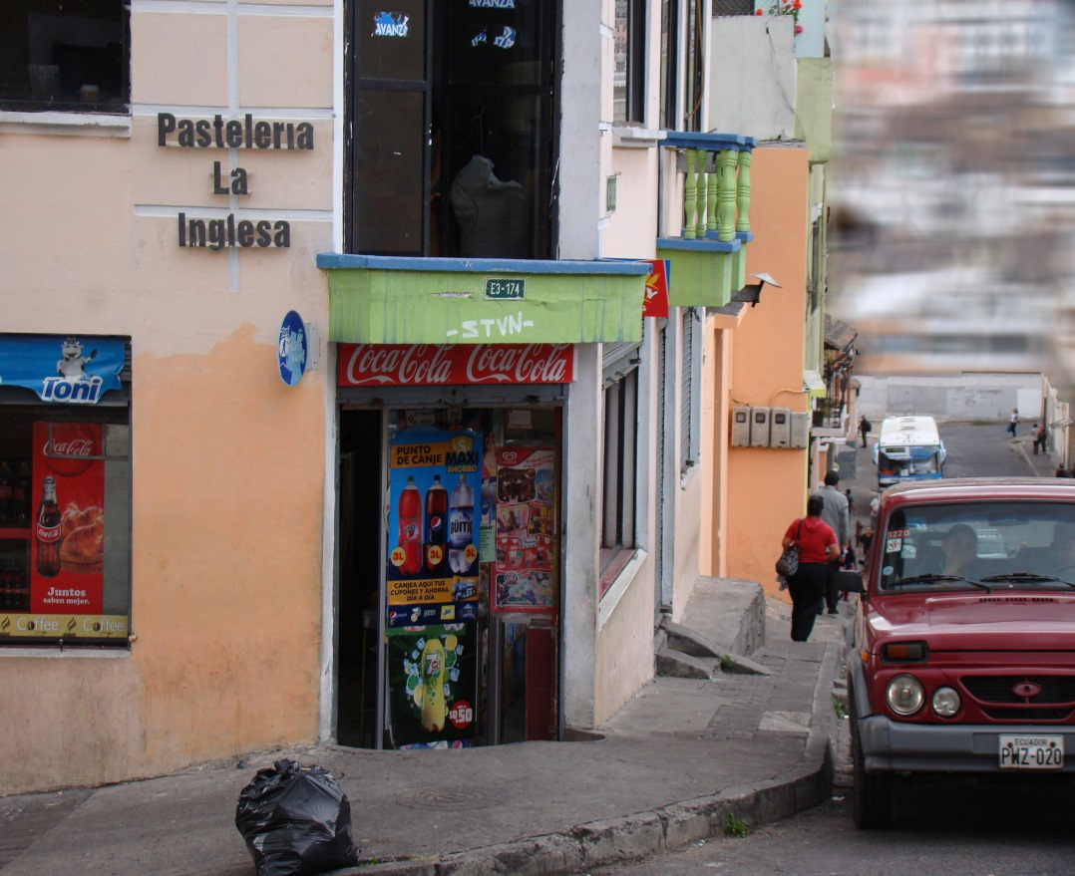
Autor: William Alvarez, Flor Castello, (La esquina del sabor).
En dos ocasiones pude corroborar lo anterior y ganarme algo de dinero sólo por hacer presencia en la esquina del sabor y ayudar a Richard a negociar una bicicleta robada a cambio de un paquete con 8 u 10 sobrecitos de pasta base/polvo que le había dado a guardar Guacho. En esa ocasión nos estábamos resguardando de la lluvia cuando un joven se acercó a decirnos que acababa de robarse una bicicleta del sur de la ciudad y la estaba ofreciendo por treinta dólares; “esa bicicleta se ve buena pero estas pidiendo mucho, vea ñaño yo lo que tengo es polvo, te cambio estas 10 papeletas por la bici, ¿te sirve?” (Richard, entrevista: 2012), le propuso Richard, pero éste joven insistió en que le encimaran algunos dólares pues no tenía con qué hacerse las pistolas (cigarrillo, fósforos). Para que se terminara el negocio yo accedí darle un dólar, el chico aceptó y se marchó, pasados diez minutos surgió comprador y Richard la vendió en cuarenta dólares, de los cuales cinco fueron para mí sin pensar en recibir nada a cambio.
Cualquier cosa puede pasar en las esquinas, desde robos, venta de cilindros de gas, tanques de basura, armas, pasta base/polvo, hasta ofertas de trabajos para pintar casas, plomería, mudanza, incluso; arreglos ilegales de partidos del futbol profesional ecuatoriano que aseguren triunfos o produzcan derrotas. Una noche de regreso al barrio me encontré con un gran alboroto en la esquina, se había formado un círculo alrededor de Richard, quien portaba en su mano un fajo de billetes. La mayoría de los presentes eran afroesmeraldeños migrantes, futbolistas y ex futbolistas. Todos discutían por el porcentaje que les correspondía, el cual fue repartido en partes equitativas (de haber llegado cinco minutos antes hubiera recibido algún dinero).
Lo que había sucedido previamente se relacionaba con el mundo de las apuestas ilegales. Un par de colombianos (según relató Richard) emparentados con la mafia del narcotráfico en Ecuador, llegó al barrio porque sabían que algunos de los muchachos que residen en la zona tienen contacto con jugadores de primera división del futbol nacional. La propuesta de los colombianos consistía en comprar al arquero del Club Sport Emelec (Ecuador) para que se dejara anotar un gol ante el Corinthians (de Brasil) en los octavos de final de la copa Libertadores de América (2012). Al arquero le ofrecerían 80 mil dólares y por el favor darían 20 mil dólares los cuales se dividirían entre 4 (Guacho, Richard, La Belleza y Genaro). Para el trato dieron 100 dólares de adelanto. Sin embargo, quien tenía el contacto del arquero del Emelec había perdido su celular días antes, con lo que el cruce no se logró.
Los anteriores relatos fueron tan solo dos sucesos de los muchos y frecuentes que se viven en la cotidianidad de una esquina de un barrio popular. Pero el poder que genera la esquina para organizar las redes de parentesco, la economía ilegal e informal, y la identidad regional en un solo lugar, exponen en el espacio público variables como lo masculino, lo étnico, el regionalismo, la territorialidad y la autoridad: aspectos que explicaré a continuación.
Para el caso de la masculinidad el uso que estos jóvenes le dan al espacio describe su hegemonía, pero sin que esto omita el habitar de la mujer, el cual se produce de otra forma. Sin embargo, su uso en la mayoría de los casos se limita a circularlo de un punto a otro sin mucha pretensión de habitar la calle y hacer de éste un lugar estratégico como Richard y los demás jóvenes lo hacen. Esta manifestación de masculinidad se puede entender en dos vías; la primera como un performance, y la segunda como una construcción masculina estratégica de resistencia y supervivencia que se refuerza por las duras condiciones históricas, territoriales y ecológicas que se agudizan en la cotidianidad agreste que les representa sus prácticas laborales callejeras.
“No verse como un gil ni que te vean las pelotas”, son frases comunes entre los hombres del barrio cuando ven vulnerado su honor y respeto frente los demás, lo que tampoco significa que ese tipo de masculinidad niegue los acompañamientos emotivos y afectivos, aspectos que he logrado observar, por ejemplo, cuando alguno de sus amigos ha sido puesto en prisión. Cuando se presentan esos casos se despliegan afectividades que en otras circunstancias son difíciles de observar; “es duro visitar o saber que algún pana lo metieron preso, a mí eso me entristece, por ese motivo me cuido de no caer preso, ni visitar alguien ahí dentro” (Richard, entrevista: 2012), nos dirá Richard.
En cuanto a lo étnico, la presencia afrodescendiente en el barrio se ve representada con su habitar en la esquina, pero esta afrodescendencia es variable y no se circunscribe únicamente por jóvenes de la provincias de Esmeraldas, también incluye jóvenes de Manabí y Guayas, pero dado que la mayoría son provenientes de Esmeraldas, el criterios de selección del grupo de amigos de Richard da preferencias al “negro” esmeraldeño. Por lo tanto, la superposición del regionalismo local es habitual a sabiendas del rechazo cultural que generan cierto tipo de habitus dentro de un espacio racial de mayoría blanco/mestiza donde la participación afrodescendiente es mínima.
Y cuando las diferencias culturales traen consigo una carga racial histórica, este tipo de violencia estructural produce reacciones encontradas, es decir, negaciones hacia lo otro que conllevan a la producción de micro territorios y sub-culturas, como lo he notado en la apropiación que del espacio barrial asumen muchos de estos jóvenes. El territorio, entonces, por parte de los afroesmeraldeños en El Paraíso está legitimado tanto por el uso que ellos hacen del espacio callejero, como por la propia necesidad de encontrar en el mencionado espacio un lugar social que le ha sido negado históricamente mediante el discurso racial y las prácticas excluyentes devenidas de este tipo de consciencia étnico/racial estructurada espacialmente.
Para los jóvenes afroesmeraldeños el hacerse de un lugar en el barrio ha sido un proceso de luchas sistemáticas contra otros actores ya territorializados como las pandillas, que reflejan a su vez luchas de reconocimiento ante la sociedad en general. Los Latin Kingso los Inmortales, según los relatos de Richard, tuvieron una fuerte presencia en el barrio para comienzos y mediados de la primera década del siglo XXI. Luego nuevos actores como grupos juveniles o subculturas juveniles (hiphopperos) plantearon un nuevo escenario de conflicto territorial enfrentándose con jóvenes de otros barrios con similares apropiaciones subculturales. En medio de estos conflictos y sumado a la fama histórica de barrio bravo que carga consigo El Paraíso, los afroesmeraldeños tuvieron que entrar en este campo de luchas uno a uno, y luego en grupo para hacer respetar su lugar en el barrio sin comprometerse con ningún bando.

“Con la lengua se puede todo”
Con frecuencia en los relatos de otros jóvenes además de Richard he encontrado muchas experiencias violentas con la policía. Pero en este tipo de violencia hay una profusa distinción. A diferencia de la violencia sobre jóvenes serranos y consumidores callejizados de pasta base/polvo, los afroesmeraldeños se han ganado un respeto considerable de la policía, en buena medida, por el hecho de hacerse respetar de sus abusos mediante el discurso y el enfrentamiento físico, o como argumenta Richard: “con la lengua se puede todo”.
Por lo tanto, la palabra se convierte en una herramienta clave de supervivencia. El énfasis que muchos de ellos hacen del lenguaje y con ello al habla, pero un habla que a medida pasa el tiempo se va educando, domando; logrando adquirir un capital cultural estratégico y discursivo callejero frente al que puedan tener otros grupos étnicos. Richard nos dirá:
Estos pelaos de ahora les hace falta verbo, a mi cuñado que es todo sano lo coge la policía y teniendo todas las de ganar se deja llevar preso, mientras que el otro que cogieron con él robando salió rapidito, y… ¿sabe por qué? Le faltó lengua al pelao. Todo tiene salida, nada más soltar la lengua y más cuando te tienen cogido. A un primo de Rebeca le cogieron sin salvoconducto y con orden de captura; ese man cuando estuvo dentro de la patrulla negoció con la policía su salida; esa misma noche me tocó prestarle 400 gambas para que saliera, además de dejar el arma (Richard, entrevista: 2012).
Para Richard la policía no representa una autoridad por el hecho que carguen un arma o representen la ley. En una ocasión la policía le prohibió tener su puesto de comidas en la esquina del barrio:
Estos manes yo no sé qué se creen, vinieron 5 motorizados (10 agentes) para obligarme salir de acá, ¡hermano!, yo estoy tranquilo vendiendo, no hace falta tanta violencia para decirme que no puedo tener mi negocio aquí, pero llegan alzados, hablando de mala manera como si yo fuera un delincuente. Dos motos me cerraron, querían quitarme el carrito, yo entonces me les alcé y les pedí respetaran, que ya me iba retirar porque vivía en la misma calle (Richard, entrevista: 2012).
Su principal reclamo contra ellos era que lo trataran a las patadas, no obstante, en repetidas ocasiones Richard reclamara reciprocidad en el trato, es decir: respeto. En esa ocasión estuvo a punto de clavarle su hacha de defensa personal a un policía que le seguía.
Los manes estaban tan alzados que… ¿sabes qué hicieron? Uno se vino atrás mío para ver dónde vivía, apenas vi a mi hijo en la puerta le pedí que me sacara el hacha rápido porque se la quería enterrar a ese agente si me volvía a decir algo, pero el otro se dio cuenta y le silbó para que se devolviera, tenía el hacha en la mano con ganas de darle a ese hijueputa (Richard, entrevista: 2012).

El caso de Richard es particular dado que en varias oportunidades ha peleado cuerpo a cuerpo con la policía. En otra ocasión lo hizo en defensa propia cuando le intentaron desalojar de los alrededores de la estación céntrica de transporte (playa Marín) por hacer uso indebido del espacio público con su venta informal:
Una vez en la Marín me sacó la policía casi que a patadas, me tocó guardar las cosas rápido porque se estaban llevando todo lo que estuviera en la calle invadiendo; al que se pusiera bravo le echaban gas pimienta. Conmigo se prendió un agente a echarme como animal y yo me le paré convidándolo pelear como hombre, pero como estaba con mi hijo me apresure dejarlo en la entrada del barrio porque estaban tirado gases lacrimógenos (Richard, entrevista: 2012).
La “arrechera” del momento llevó a Richard sacar el machete que cargaba al interior de su carrito de comida y responder con violencia sus ataques:
A mi esa injusticia y atropello me arrechan, ya cuando vi que mi hijo estaba arriba saqué el machete y me les enfrenté a los manes. El que me quería ver cara de gil le clavé el machete entre el cuello y el hombro. Apenas vi que él sacaba su arma agarré a correr esquivando los disparos. Llegué a la tienda de un amigo donde guardé el machete y me hice una calle más arriba donde los panas, y como muchos ya habían visto el atropello de estos manes, los sacamos a punta de piedra (Richard, entrevista: 2012).
Las ocasiones en que la policía me detuvo en el barrio estando con Richard y otros jóvenes merodeando sus calles, nunca lo hicieron con la intención de llevarnos presos, ni tampoco lo hicieron de forma violenta. Cuando esto sucedía Richard era el primero en dar la cara, para luego regresar diciendo, “la lengua muchachos, con la lengua se puede todo”. Pero esa distancia y respeto no quiere decir que él no tenga enemistades con la policía, todo lo contrario; le conocen bien, le observan, tiene cuentas pendientes con ellos y Richard lo sabe, esto explica su afán de no moverse lejos del barrio, porque estando fuera corre peligro.
Como las anteriores hay otra serie de historias que reflejan la relación conflictiva que produce la policía con los jóvenes afroesmeraldeños, serranos o blanco/mestizos en El Paraíso. Pero en especial con los jóvenes hombres afrodescendientes y usurarios de drogas, son a quienes ejercen mayor presión. Lo que obliga a muchos de estos jóvenes aprender otra serie de estrategias menos violentas o impulsivas para resistir las redadas policiacas.
El hacer un buen uso de la lengua en el sentido estratégico en que los jóvenes fuera de la ley la emplean, se convierte en un recurso valioso, pero en definitiva, no es un recurso último para escapar de los encuentros indeseados con la ley. De modo que la lengua, es decir, la estrategia discursiva como puede salvar de aprietos, también puede empeorar situaciones.
La mayoría de los jóvenes a quienes he entrevistado, jóvenes que mezclan lo ilegal/informal con lo legal/formal, o quienes solo están en el contra-campo de lo ilegal/informal; saben de antemano qué decir, qué hacer y bajo qué leyes ampararse cuando son retenidos por la policía. Además, están al tanto de las nuevas leyes que atacan el robo o el consumo de drogas, y en el caso de los afrodescendientes saben muy bien que la discriminación y el racismo son una práctica ilegal penalizada, sobre todo cuando es ejercida por la policía.

Informalidad e Ilegalidad: subsistiendo con lo que sea
Muchos de los jóvenes migrantes afroesmeraldeños que conocí durante mis vivencias en El Paraíso, habían tenido o continuaban teniendo algún tipo de relación con el tráfico ilícito de pasta base/polvo. Para Richard fue una entrada importante de dinero durante un tiempo. Según él, “vender polvo es un buen negocio socio, deja mucho dinero, pero también es riesgoso, desgastante”. Dentro de la esfera de actividades que ha realizado Richard para sobrevivir, la venta de drogas no ha sido aislada, pero tampoco ha sido una actividad de su preferencia, sino sucesos esporádicos y coyunturales.
La misma noche que la policía hiciera el operativo de control sobre el espacio público en el barrio, en tono desesperado y molesto él me expuso lo siguiente:
Hey pana, la verdad… me gustaría ahorrar un buen dinero para dejar mi familia montada y luego amarrarme una bomba al cuerpo para acabar con todos esos hijueputas, ya nos los soporto hermano, voy a tener que volver a vender drogas, llenarlos toditos de polvo, pues ya no puedo, tengo deudas pendientes, ahora mi hijo va al colegio y ya necesita de los útiles… Yo esperaba pararme esta semana con la venta, pues como tú sabes, por ayudar a mi cuñado me quedé sin dinero (Richard, entrevista: 2012).
Richard tiene contactos suficientes para comprar cualquier tipo y cantidad de droga, sin embargo, y luego que se le pasara la rabia del incidente, él argumenta que volver a vender polvo ya no es una opción. En el caso de Richard el factor que más influyó para dejar la calle tuvo relación con el nacimiento de su hijo. Con mucha insistencia en muchas de las conversaciones que tuvimos, él hacía un fuerte énfasis en que su hijo era la razón de su vida y el principal pretexto desde el día en que nació de volverse legal. Entre los jóvenes que conocí existía una gran diferencia entre quienes eran padres y quiénes no lo eran. El habitus delictivo de estos últimos tendía a medir menos el riesgo en las actividades ilegales, incluso, tenían mayor motivación para hacerlo, mientras los primeros evitaban en lo posible volver a la delincuencia, incluso, alentaban a sus congéneres moverse de la economía ilícita a una legal.
Para Richard y sus allegados ha sido una opción, más no una práctica hegemónica de subsistencia. La mayoría de jóvenes que conocí en el barrio desempeñan actividades dentro del mercado laboral legal/formal. Un primo de Richard es maestro de construcción y otro trabaja para una empresa privada haciendo bolsos originales o de imitación a pedido. Sin embargo, los trabajos que realizan no tienen una estabilidad segura, dependen en un gran porcentaje de condiciones socioeconómicas externas. La construcción tiene sus bajas y es inconstante, lo mismo pasa con la sub contratación textil. Estas circunstancias obligan a buscar otras formas de ganarse la vida cuando los trabajos formales no dan para sobrevivir.
La ausencia de títulos educativos, la dependencia que se forja en los lasos de parentesco o los contactos para conseguir trabajos en sectores como la construcción o la manufactura, muchas veces en condiciones no formalizadas fuera de los requerimientos básicos amparados por la ley; son alternativas laborales viables a corto plazo, además de salvavidas económicos.
Durante mi último mes de incursión en el barrio Richard pasaba más tiempo en la esquina esperando cualquier oportunidad de hacer algún cruce ilegal que vendiendo comida. Los últimos altercados con la policía y un daño que provocó el choque del automóvil de un vecino a su puesto de comida, lo desalentó y desmotivó seguir en ese rebusque. Después de este incidente Richard no volvió a vender comida en la esquina. Aburrido por tanta persecución policial y aprovechando la ayuda de sus amigos, él consiguió un empleo temporal como obrero en una construcción.
Para diciembre del 2012 Richard ya había dejado por completo la venta ambulante de comida, sobre esta decisión él responderá; “ya me salí de ese negocio socio, me tiene aburrido esa hostigadera, quiero hacer otras cosas, en esto no me desgasto tanto aunque tenga que ir lejos y cumplir un horario” (Richard, entrevista: 2012). En su nuevo trabajo le estaban pagando entre 120 a 150 dólares por semana. Sin embargo, Richard no consiguió encontrar estabilidad en la construcción de un solo golpe, de hecho tuvo problemas desde un principio porque no le pagaban a tiempo, los trabajos eran temporales, cosa que le afectaba ya que tenía deudas atrasadas.
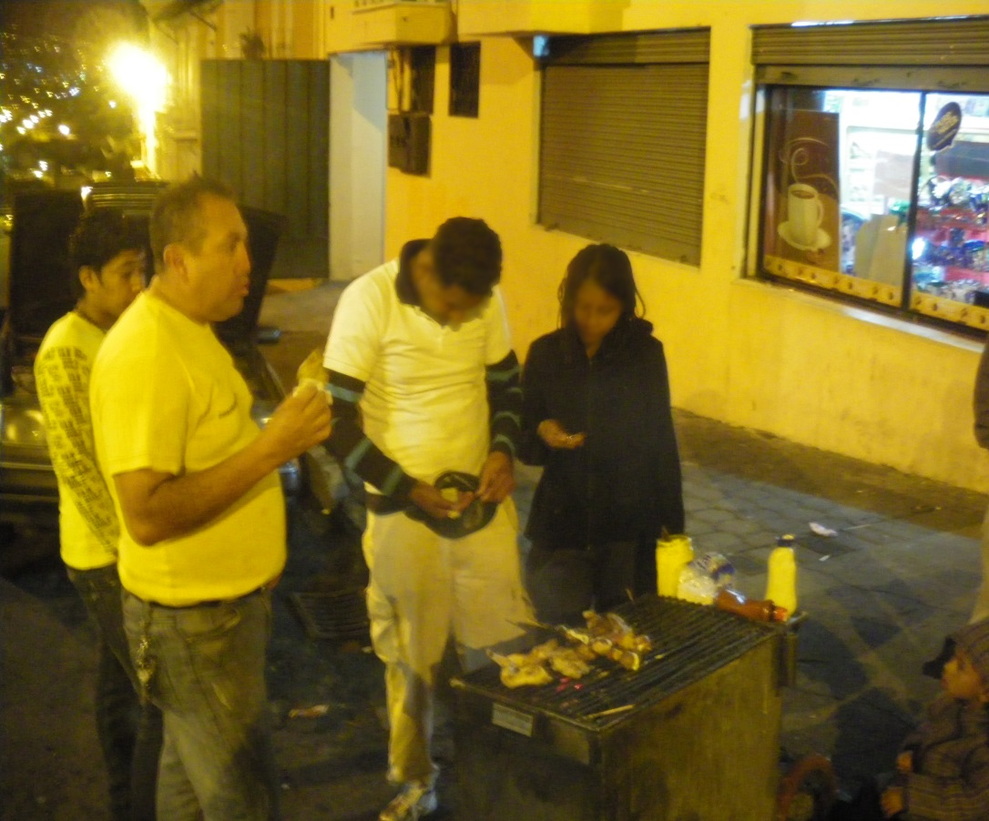
Autor: William Alvarez (Richard y Rebeca en la esquina del sabor)
Pero este tipo de limitantes no le impedían rebuscarse de otra manera dentro de esa estructura laboral irregular. De tal forma que hacía lo que fuera por percibir mayores ingresos, incluso vendiéndole pasta base/polvo a algunos obreros colegas, teléfonos celulares de segunda mano que compraba barato a ladrones dentro del barrio, y hasta la posibilidad de robar el taller de herramientas de la construcción.
Muchas otras actividades económicas ilegales emergían en ese espacio formalizado. Richard siempre busca la manera de sacar provecho, ingeniarse cualquier forma de ganar dinero sin que esto lo involucre o perjudique directamente. Como dice él; “ñaño, las cosas hay que hacerlas con cabeza, uno ya no es ningún pelao para arriesgarse a perder” (Richard, entrevista: 2012).
De regreso a casa, en el espacio barrial, el tener un empleo legal tampoco le impedía ganarse algunos dólares extra haciendo cualquier tipo de cruce ilegal que se presentase al momento. Richard es consciente de la inestabilidad del trabajo en la construcción, y aunque puede llegar a ganar de 400 a 500 dólares en 20 días de trabajo, aun así esto le fuerza a buscarse otras estrategias de supervivencia.
En el caso de Richard vender comida informalmente en la calle o ser obrero de construcción, representan actividades ajenas al peligro de las acciones ilegales y de la carga moral que le representa situarse en dicho espacio como única estrategia económica de subsistencia. Sin embargo, este tipo de sucesos que pueden ser frecuentes o esporádicos en los migrantes afroesmeraldeños ahonda en el estereotipo que sobre ellos se imagina, mediatiza y se habla; remarcándolos negativamente, en suma, criminalizándolos.

Reflexiones finales
En la etnografía presentada anteriormente podemos observar un relato de vida que describe uno de los tantos motivos que da pie para la migración. Para el caso de Richard como el de otros muchos que hicieron parte de esta investigación, la violencia física en su sentido más crudo se ha convertido en el principal motivo para desplazarse hacia otros lugares con mejor bienestar fuera de la precariedad de sus territorios de origen. Sin embargo, este tipo de precariedad, sufrimiento, estrategias ilegales e informales de sobrevivencia, tenemos que analizarlo también por encima, es decir, ¿por qué estas practicas y acciones se producen con mayor frecuencia en un determinado grupo étnico? Para entender este proceso me remito a la categoría violencia estructural, la cual describe una:
Opresión político-económica crónica y desigualdad social enraizada históricamente, que incluye desde acuerdos comerciales de explotación económica internacional, hasta condiciones de trabajo abusivas y altas tasas de mortalidad infantil. (Citado en Bourgois, 2005: 14)
Por lo tanto, este relato de vida es una muestra de cómo la violencia estructural da forma a otros de tipos de violencia que refuerzan la desigualdad, la miseria, pero sobre todo los estereotipos étnico/raciales sobre este clase de población joven que llega a las ciudades capitales como lo es Quito, pero que puede ser cualquier otra ciudad en América latina y encuentra en lo ilegal e informal una posibilidad de ascenso social. Y si bien no todos los jóvenes afrodescendientes migrantes realizan estas practicas, la mayoría de aquellos a quienes conocí en mi residencia de campo en el barrio El Paraíso, todos concuerdan que sufren de una doble violencia, una ejercida históricamente y otra producida en la cotidianidad de las diferencias e indiferencias de los residuos racistas y raciales que aún perduran en las sociabilidades urbanas del Ecuador del siglo XXI.
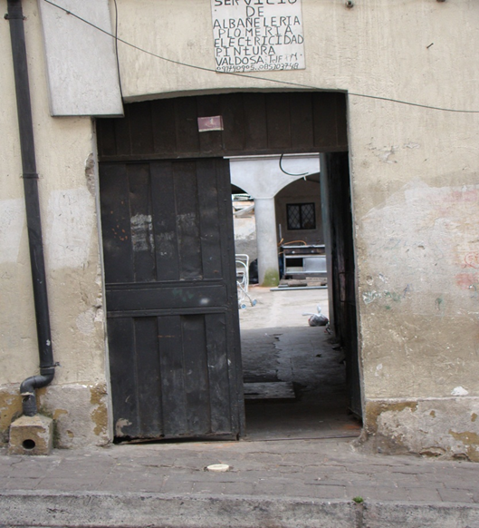
Autor: William Alvarez, (El callejón, casa de un brujo)

Bibliografía
Alvarez, W. (2014). Fumando pasta base de cocaina en la Zona: ansiedad, adicción y violencia. Áskesis V 3- N1, p. 72-84.
Bourdieu, P. (1972). Esquisse d’une théorie de la pratique, precedido de Trois études d’ethnologie kabyle''. París: Seuil.
Bourgois, P. (2005). Mas allá de una pornografía de la violencia. Lecciones desde el Salvador. En C. F. (Eds.), Jóvenes sin tregua Culturas y políticas de la violencia (pág. 237). Barcelona: Anthropos.

Cerbino, M. (2004). Pandillas juveniles, conflicto y cultura en la calle. Quito: El Conejo, Abya Yala.
Cerbino, M. (2006). Jóvenes en la calle, cultura y conflicto. Quito: Anthropos.
Galtung, J. (1969). "Violence, Peace, and Peace Research". Journal of Peace Research 6, 167-191.
Guerrero, A. (2010). Administracion de poblaciones, ventriloquia y transescritura : Analisis historico: Estudios teóricos. Lima: IEP: FLACSO sede Ecuador.
Saussure, F. d. (1991). Curso de liguística general. Bilbao: Akal.
Scheper-Hughes, N. (1997). La muerte sin llanto: violencia y vida cotidiana en Brasil. Madrid: Ariel.
Unidad de Análisis e Información de la Secretaría Técnica del Ministerio de Coordinación de Desarrollo SocialSIISE- STMCDS. (2006). www.scribd.com. Recuperado el martes de Mayo de 2013, de www.scribd.com: http://es.scribd.com/doc/77050424/Mapa-de-Pobreza-y-Desigualdad-en-El-Ecuador

Graduado en sociología por la Universidad del Atlántico (Colombia), Maestría en Antropología por FLACSO-Quito (Ecuador), Doctorante en Sociología por la Universidad Federal de São Carlos (UFSCAR)/ São Paulo (Brasil). Williamlogia@gmail.com
De forma resumida, la hipótesis principal de mi tesis, era el de explicar; cómo un proceso de violencia estructural (Galtung,1969) y segregación étnico/racial condicionado por una administración de población (Guerrero, 2010) blanca/mestiza durante el siglo XIX y mediados del XX, produciría en las minorías étnicas, especialmente afroecuatorianos, una tendencia fuerte hacia oficios y estrategias de supervivencia por medio de prácticas económicas informales e ilegales.
Es una droga de bajo costo similar al crack elaborada con residuos de cocaína y procesada con ácido sulfúrico y queroseno. En ocasiones suele mezclarse con cloroformo, éter o carbonato de potasio, entre otras cosas. Es el residuo o la basura restante del proceso de elaboración de cocaína. En Colombia se le conoce con el nombre de bazuco, en Ecuador como polvo, y en la Argentina como paco. Para Este trabajo he optado por denominar esta droga como pasta base/polvo.
Uso esta categoría para evitar el clásico término colonialista, informante.
Para una mejor comprensión de este personaje, véase el capitulo I de la tesis de: Alvarez, William (2014). “Sobreviviendo con la pipa” Drogas, violencia y conflictos Inter-étnicos en el Barrio El Paraíso. Quito: FLACSO-Ecuador. Aún sin publicar.
El bario esta compuesto étnicamente por: blanco/mestizos, indígenas, afrodescendientes y migrantes (en su mayoría colombianos y peruanos).
Sobre este aspecto, las relaciones sociales no fluyen de la misma forma a pesar de contar con gran aceptación dentro de un grupo determinado. Metodológicamente tuve que transformar la forma en que interactuaba cuando conocía algún microtraficante (brujo), con ellos debía sostener un lenguaje moderado y sin pretensiones, por lo tanto el hacer de observador pasivo producía un efecto contrario a sabiendas que al observador también se le observa. Como ellos son sujetos que han vivido experiencias límites con la ley (encarcelamientos, persecuciones, seguimientos, amenazas, enemigos, el crimen, ilegalidades e informalidad), tienen un “olfato callejero” y una psicología aguda para desenmascarar a cualquiera que tenga intenciones que estén por fuera de su cultura y códigos de honor.
A lo largo de todo el texto se emplearán las categorías: afroecuatoriano, afroesmeraldeño y afrodescendiente, para nombrar lo que en la literatura brasilera se conoce como: negro o preto. Hay que resaltar, además, que las categorías de identificación o auto-identificación étnicas varían en casa país. En el caso de mi investigación, el termino afroesmeraldeño lo empleo para diferenciar al negro de la Costa pacífica, del negro Andino.
Hasta el momento de escribir este capítulo, Richard lleva viviendo 14 años en la ciudad de Quito.
Para lograr ganarme su confianza; el tiempo, mi lenguaje, la sinceridad y la cercanía identitaria, fueron clave para cerrar los abismos culturales y las sospechas psicosociales sobre mí. En varias oportunidades les invité a mi casa y ellos a las suyas, pasamos muchas noches departiendo en un bar y restaurante del barrio en la cual se consolidaron muchos negocios ilegales, se produjeron conflictos o se pensaron crímenes y robos.
Considerado patrimonio de la humanidad por la Unesco desde 1978.
Ecuador esta compuesto por 25 provincias con sus respectivas capitales. Provincia se puede entender como categoría territorial que para su comprensión, es homologa la categoría de Estados en Brasil. La provincia de Esmeraldas se ubica en la región Costa y esta poblada en su mayoría por población afrodescendientes, pero su condición estructural, económica y social, en relación con la región central donde se ubica la mayor parte de la población blanco/mestiza esta por debajo del índice nacional, como se dice a continuación: “Si bien la incidencia de la pobreza en el país es de 38.3% en el 2005-2006, existen grupos sociales que son más pobres. El análisis de la pobreza según grupo étnico permite detectar dos grupos que presentan una incidencia de pobreza mayor que la observada a nivel nacional. Estos dos grupos son: los indígenas y los afroecuatorianos. Dentro de la población indígena 7 de cada diez se encuentran por debajo de la línea de pobreza, lo que representa casi el doble de los niveles presentados a nivel nacional. En la población afroecuatoriana aproximadamente 5 de cada 10 son considerados pobres. Este análisis revelaría que la pobreza se concentra mayoritariamente en los grupos étnicos mencionados” (SIISE- STMCDS, 2006: 14-15)
Nombre de una ciudad turística.
Bourdieu define esta categoría de la siguiente manera: “El habitus se define como un sistema de disposiciones durables y transferibles -estructuras estructuradas predispuestas a funcionar como estructuras estructurantes- que integran todas las experiencias pasadas y funciona en cada momento como matriz estructurante de las percepciones, las apreciaciones y las acciones de los agentes cara a una coyuntura o acontecimiento y que él contribuye a producir” (Bourdieu, 1972: 178).
Ambos, llegaron a Quito por dos motivos, la Belleza huyendo a la cárcel que le esperaba por intento de asesinato y porte ilegal de armas, y Genaro, por líos de faldas y ajuste de cuentas con bandas criminales.
Un número variable pues la casa estaba abierta al recibimiento de jóvenes provenientes de Esmeraldas sin casa. Al mismo tiempo se iban rotando las plazas por las concurridas salidas del lugar por razones laborales o provisionales.
Muy diferente a lo que sucede en el mundo económico de muchos grupos indígenas en Ecuador. Estructuras sociales de producción consolidadas en la economía urbana; venta de alimento, artesanías y comercio principalmente. Opciones legitimadas y consolidadas en parte por los lasos de parentesco y la cercanía histórica campo-ciudad.
En adelante este espacio urbano tendrá el nombre de: esquina del sabor.
La captura de este joven estuvo plagada de múltiples interpretaciones por parte de su grupo de amigos. El principal y más comentado argumento relaciona su captura por líos de faldas, es decir, celos por parte de un policía que salía con la que según relataron personajes de confianza del barrio, era una mujer mayor con preferencias erótico-sexuales hacía jóvenes menores.
Durante el último mes de residencia en el barrio, desde finales de noviembre, se encontraba prófuga por el asesinato con arma de fuego de una mujer a la entrada del barrio. en varias ocasiones la policía le estuvo buscando, pues le impusieron orden de captura.
Guacho hace parte de los tres interlocutores principales que da corpus al resto de la investigación. Él es conocido entre los demás afroesmeraldeños como el único que continúa regularmente vendiendo drogas, y aunque tenga un horario y lugar de venta determinado para ejercer su labor, suele andar con algunas papeletas de pasta base/polvo cuando se encuentra a la noche con sus amigos en el barrio. Sin embargo, como él estuvo en la cárcel 4 años, sufre de paranoia y le dan ataques de nervios cuando la policía transita las calles de El Paraíso.
Este tipo de apuestas develan la presencia invisible de una red de lavados de activos que emplean al futbol como un instrumento que permite blanquear fuertes sumas de dinero. Según los relatos de varios jóvenes del barrio que en un inicio llegaron a Quito a emplearse en las ligas menores de equipos profesionales con la mira de llegar a la primera división, las apuestas fraudulentas y los acuerdos ilegales para beneficiar o perjudicar resultados deportivos.
Para una mayor información sobre los Latin Kings, véase los trabajos de Mauro Cerbino; Jóvenes en la calle, cultura y conflicto (2006), y: Pandillas juveniles, conflicto y cultura en la calle (2004).
Ferdinand de Saussure es quien suscita esta dicotomía estableciendo que existe una diferencia real entre “la realización concreta de una expresión lingüística o un conjunto de ellas” (habla) y el “sistema o estructura que genera las expresiones de dichas expresiones” (lengua). Para mayor información véase su: Curso de lingüística general (1991).
Para Richard este accidente fue un pretexto, con ello evitó trabajar una semana esperando le pagaran 120 dólares que según él cubrían los costos sobre los daños del puesto de comida, además, sumado la mercancía perdida. Pero el puesto de comida no sufrió mayor daño, él sobredimensionó el accidente y por esos días sin trabajar perdió más dinero de lo que recibiría en una jornada de trabajo. Las ganancias diarias pueden variar entre 40-80 dólares según el día de la semana y del tiempo que dedique a la venta. Haciendo una estimación media, es posible que Richard, durante el tiempo no laborado por el pretexto del accidente, dejó de percibir durante esos días: 150 -200 dólares.
La urgencia de conseguir dinero con qué pagar la renta mensual, (90 dólares) tener para los gastos de su hijo, obligó a Rebeca (su pareja), dejar la escuela nocturna para conseguir un empleo mientras Richard encontraba una fuente estable de ingresos.
Richard, durante ese periodo de incertidumbre concretó varios trabajos esporádicos pintando casas, incluso, de irse a trabajar a una petrolera al oriente, la cual le pagaría 600 dólares mensuales trabajando 20 días y descansando 10. Sin embargo, esto no se pudo dar porque Richard tenía problemas serios con su cédula, aspecto que le impedía ser contratado directamente en empresas públicas.

